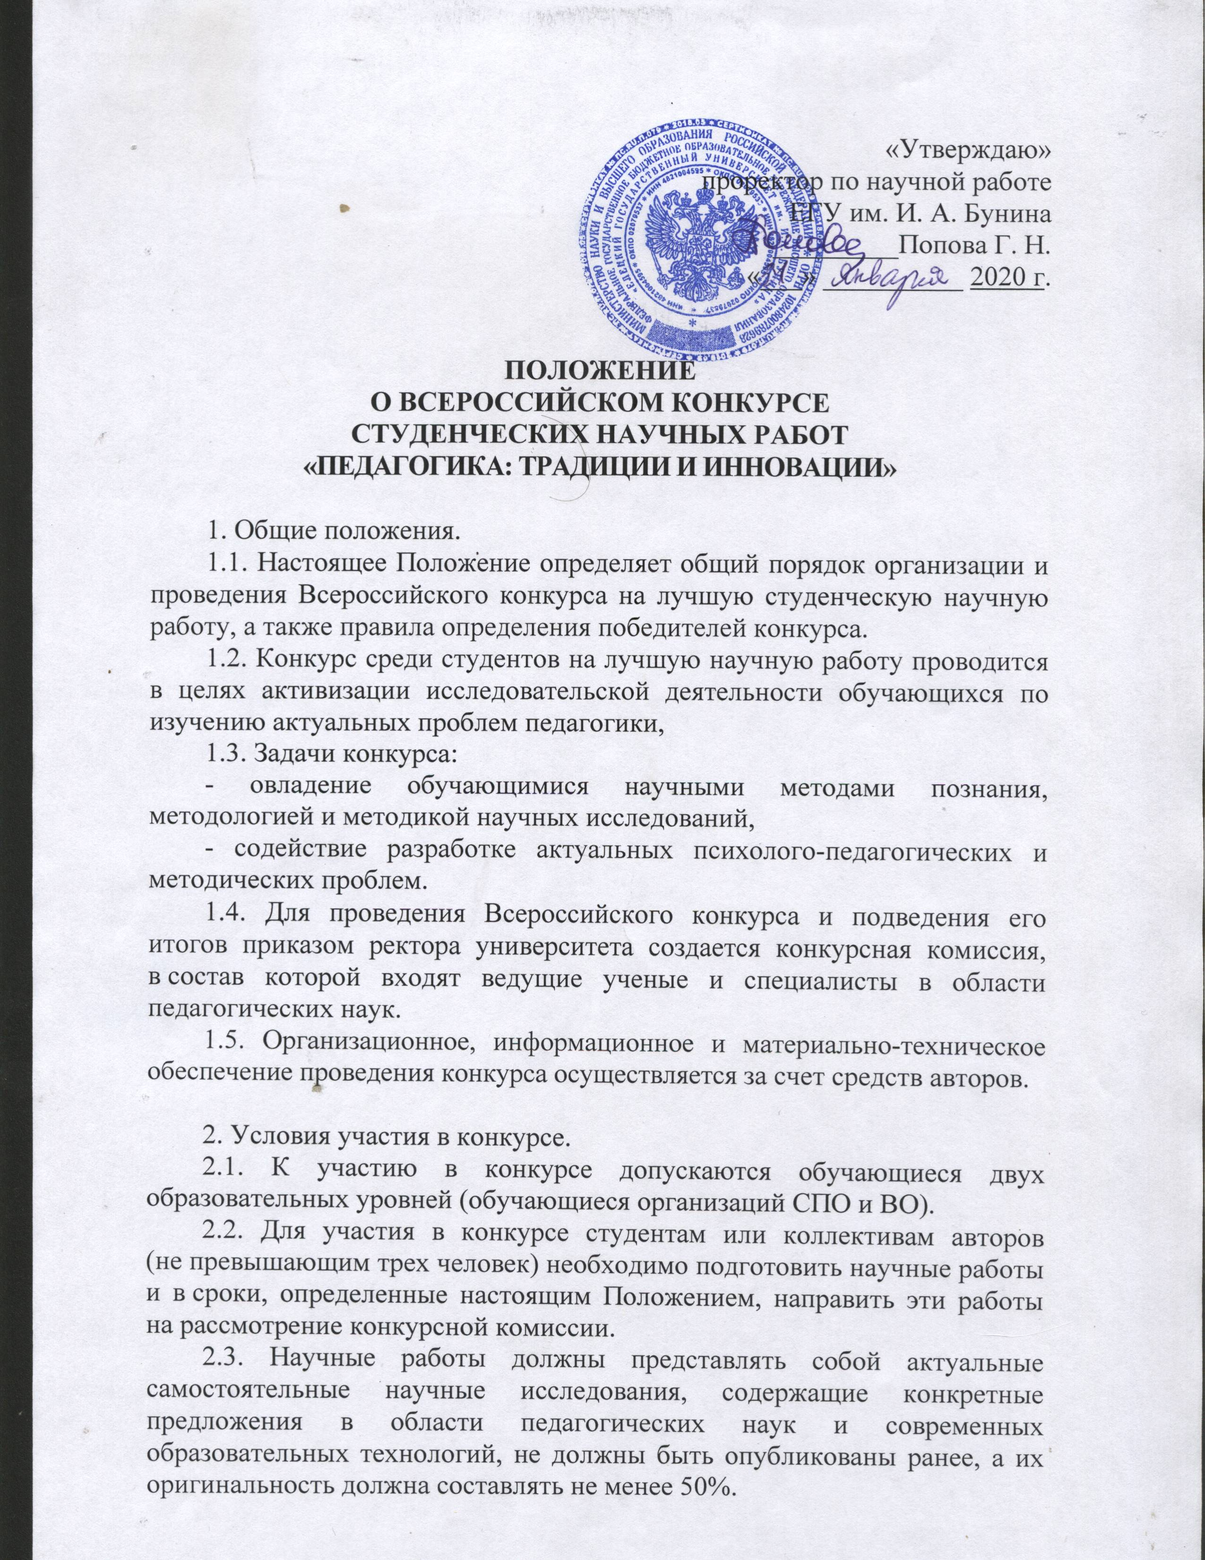

2.4. Научные работы должны содержать ссылки на использованную литературу и другие источники.
2.5. Примерная конкурсная тематика номинаций разрабатывается кафедрой педагогики и образовательных технологий и конкурсной комиссией.
Предлагаются следующие номинации:
- Развитие личности в образовательном пространстве;
- Современные проблемы начального общего образования;
- Языковое и литературное образование: традиции и инновации;
- Образование и СМИ: тенденции взаимодействия;
- Современные педагогические технологии обучения и воспитания.
2.6. Научные работы представляются в конкурсную комиссию в электронном виде.
2.7. Требования к оформлению научной работы.
К участию в конкурсе принимаются научные работы объемом до 10 страниц, выполненные как индивидуально, так и авторским коллективом. Оригинальность текста должна составлять не менее 50 %.
Оформление текста: шрифт Times New Roman, формат A4, название работы – кегль 14 пт. полужирный, основной текст – кегль 14 пт, межстрочный интервал – 1, абзацный отступ – 1,25 см., поля по 2 см. со всех сторон, выравнивание текста по ширине. Типы текстовых выделений – курсив. Подчёркивания не рекомендуются.
Последовательность текста:
Название прописными буквами, шрифт 14 – полужирный, выравнивание по центру.
Через 1 строку строчными буквами, шрифт 14 полужирный – фамилия и инициалы автора (ов), группа (выравнивание по правому краю). На следующей строке строчными буквами, шрифт 14 – ФИО научного руководителя, ученая степень и ученое звание (при наличии), ниже – название организации (в именительном падеже).
После отступа в 1 строку – основной текст. В тексте работы рекомендуется выделить введение, основную часть, заключение.
Название и номера рисунков указываются под рисунками, названия и номера таблиц – над таблицами. Названия рисунков и таблиц оформляется шрифтом Times New Roman, размер – 12, выравнивание – по центру. В таблицах также следует использовать шрифт Times New Roman, размер – 12, межстрочный интервал – 1.
Литература указывается через пустую строку после основного текста, шрифт Times New Roman, размер – 12, межстрочный интервал – одинарный. Источники в списке литературы располагаются по алфавиту. Сноски на литературу следует оформлять в квадратных скобках.
Не допускается: нумерация страниц и использование постраничных ссылок.

Образец оформления научной работы

ВОСПИТАТЕЛЬНАЯ РАБОТА
ПО ФОРМИРОВАНИЮ ТОЛЕРАНТНОСТИ
У МЛАДШИХ ШКОЛЬНИКОВ

А.С. Таганчикова, обучающаяся группы НКс-31
Научный руководитель – к.п.н., доц. Э.Л. Миронова
Елецкий государственный университет им. И.А. Бунина

Современное российское общество характеризует поликультурность. В связи с этим остро стоит вопрос воспитания толератности у подрастающего поколения [3]. В Стратегии развития воспитания в Российской Федерации на период до 2025 года указывается, что система образования «… призвана обеспечить воспитание граждан, проявляющих национальную и религиозную терпимость, уважительное отношение к языкам, традициям и культуре других народов» [2, с. 2].

Литература

Александрова Е.С. Проблемы повышения профессионализма муниципальных служащих в современных условиях / Е.С. Александрова, М.И. Петрова // Современные тенденции развития науки и технологий. 2015. № 3. С. 48–51.

Стратегия развития воспитания в Российской Федерации на период до 2025 года (Распоряжение правительства РФ от 29.05.2015 г. № 996-р). URL: http://www.consultant.ru/law/hotdocs/43281.html (дата обращении: 1.03.2020).

Тишкова В.А. Толерантность и согласие / В.А. Тишкова. – М.: ИЭА РАН, 1997.

2.8. В случае представления работы, несоответствующей требованиям настоящего Положения конкурсная комиссия оставляет за собой право отклонить эту работу от участия в конкурсе.
2.9. Представленные на конкурс работы авторам не возвращаются. Результаты конкурса передаются авторам по электронной почте.

3. Порядок проведения конкурса.
3.1. Конкурс на лучшую студенческую научную работу проводится в один этап, в следующие сроки:
- прием работ – с 1 февраля по 1 апреля 2020 г. включительно;
- определение победителей конкурсной комиссией – со 2 апреля по 22 апреля 2020 г.;
- подведение итогов - 23 апреля 2020 г. в рамках проведения в ЕГУ им. И.А. Бунина X Всероссийской студенческой научной конференции «РЕБЕНОК В ЯЗЫКОВОМ И ОБРАЗОВАТЕЛЬНОМ ПРОСТРАНСТВЕ», посвященной памяти профессора З.П. Ларских.
3.2. Организационный взнос за участие в конкурсе одной студенческой работы составляет 200 рублей.
Организационный взнос необходимо направить безналичным путём по следующим реквизитам:
• ИНН 4821004595
• КПП 482101001
• КБК 00000000000000000130 (доходы от оказания платных услуг (работ))
• УФК по Липецкой области (ЕГУ им. И.А. Бунина, л/с 20466Х13800)
• р/с 40501810845252000007 в ОТДЕЛЕНИИ ЛИПЕЦК г. ЛИПЕЦК
• БИК 044206001
• ОКОНХ 92110
• ОКПО 02079537
• ОКТМО 42715000
• Назначение платежа: за участие в конкурсе студенческих научных работ «Педагогика: традиции и инновации».
3.3. Спорные вопросы, возникающие в ходе конкурса, решаются при участии членов конкурсной комиссии.

4. Подведение итогов конкурса
4.1. Итоги конкурса подводит конкурсная комиссия.
4.2. Представленные на конкурс научные работы оцениваются по 5-балльной системе членами конкурсной комиссии по следующим критериям:
- актуальность темы;
- полнота раскрытия темы;
- теоретическая / практическая значимость;
- соответствие уровню развития современной педагогической науки и практики;
- соответствие требованиям оформления.
4.3. Конкурсная комиссия подводит итоги конкурса на заседании и путем открытого голосования определяет победителей. Заседание конкурсной комиссии правомочно, если в нем принимает участие простое большинство от общей численности его членов. При равенстве голосов голос председателя конкурсной комиссии является решающим.
4.4. Если ни одна из представленных на конкурс работ не заслуживает присуждения призового места, то конкурсная комиссия может ограничиться вручением грамоты за участие в конкурсе.
4.5. Результаты голосования и решение конкурсной комиссии заносятся в протокол, который подписывается председателем комиссии.
4.6. По итогам конкурса в каждой номинации победителям присуждаются первое, второе и третье места (в двух возрастных категориях (СПО и ВО)).
4.7. В случае награждения авторского коллектива за научную работу, занявшую призовое место, грамотами награждается каждый член авторского коллектива.

5. Организационный комитет
Председатель: Захарова Марина Александровна, кандидат педагогических наук, доцент, заведующий кафедрой педагогики и образовательных технологий ЕГУ им. И. А. Бунина.
Заместитель председателя: Миронова Элина Леонидовна, кандидат педагогических наук, доцент кафедры педагогики и образовательных технологий ЕГУ им. И. А. Бунина.
Члены организационного комитета:
Попова Галина Николаевна, кандидат филологических наук, доцент, проректор по НР ЕГУ им. И. А. Бунина;
Меренкова Вера Сергеевна, кандидат психологических наук, доцент, директор Института психологии и педагогики ЕГУ им. И. А. Бунина;
Ильенко Наталья Михайловна, кандидат педагогических наук, доцент кафедры теории, педагогики и методики начального образования и изобразительного искусства НИУ «БелГУ»;
Костюхина Марина Сергеевна, кандидат филологических наук, доцент кафедры языкового и литературного образования ребенка РГПУ им. А. И. Герцена;
Хрипункова Ольга Вячеславовна, кандидат педагогических наук, старший преподаватель кафедры дошкольного и начального образования Института психологии и образования ЛГПУ им П.П. Семенова-Тян-Шанского;
Стрыгина Татьяна Владимировна, кандидат педагогических наук, доцент кафедры журналистики, руководитель Центра гуманитарного образования историко-филологического факультета Пензенского государственного университета;
Ларина Ирина Борисовна, кандидат педагогических наук, доцент кафедры педагогики и образовательных технологий ЕГУ им. И. А. Бунина;
Долгошеева Елена Владимировна, старший преподаватель кафедры педагогики и образовательных технологий ЕГУ имени И.А.Бунина.

7. Конкурсная комиссия
Председатель: Захарова Марина Александровна, кандидат педагогических наук, доцент, заведующая кафедрой педагогики и образовательных технологий ЕГУ им. И. А. Бунина.
Члены конкурсной комиссии:
Меренкова Вера Сергеевна, кандидат психологических наук, доцент, директор Института психологии и педагогики ЕГУ им. И. А. Бунина;
Репринцева Елена Алексеевна, доктор педагогических наук, профессор кафедры специальной психологии и коррекционной педагогики КГУ;
Карпачева Ирина Анатольевна, кандидат педагогических наук, доцент кафедры педагогики и образовательных технологий ЕГУ им. И. А. Бунина;
Зайцева Ирина Владимировна, кандидат филологических наук, доцент кафедры истории и историко-культурного наследия ЕГУ им. И.А. Бунина;
Боброва Светлана Владимировна, кандидат педагогических наук, доцент кафедры межкультурной коммуникации Института русского языка и культуры МГУ им. М. В. Ломоносова (филиал в г. Душанбе, Таджикистан);
Алмазова Ирина Геннадиевна, кандидат педагогических наук, доцент кафедры педагогики и образовательных технологий ЕГУ им. И. А. Бунина;
Ларина Ирина Борисовна, кандидат педагогических наук, доцент кафедры педагогики и образовательных технологий ЕГУ им. И. А. Бунина;
Числова Светлана Николаевна, кандидат педагогических наук, доцент кафедры педагогики и образовательных технологий ЕГУ им. И. А. Бунина;
Миронова Элина Леонидовна, кандидат педагогических наук, доцент кафедры педагогики и образовательных технологий ЕГУ им. И. А. Бунина.
Стрыгина Татьяна Владимировна, кандидат педагогических наук, доцент кафедры журналистики, руководитель Центра гуманитарного образования историко-филологического факультета Пензенского государственного университета;
Филиппова Елена Валерьевна, кандидат педагогических наук, доцент кафедры дошкольного и начального образования ЛГПУ им. П. П. Семёнова-Тян-Шанского;
Яковлева Татьяна Викторовна, заведующая кафедрой теории, педагогики и методики начального образования и изобразительного искусства НИУ «БелГУ».

